Posture, mouvement et prévention des blessures
Lecture 1:
- Description du cours
  - Compréhension des principes de posture chez l’humain et des principes de mouvement reliés aux activités fonctionnelles
  - Prévention des blessures musculosquelettiques reliés à la posture et au mouvement.
- Circumduction
  - Mouvement au cours duquel le membre décrit un cône dans l’espace. La circumduction est en fait le résultat de la séquence des mouvements de flexion, d’abduction, d’extension et d’adduction.
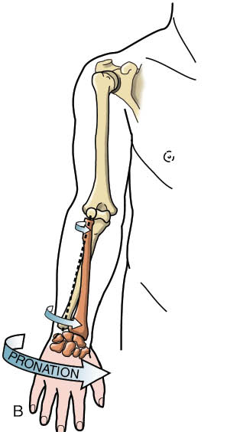
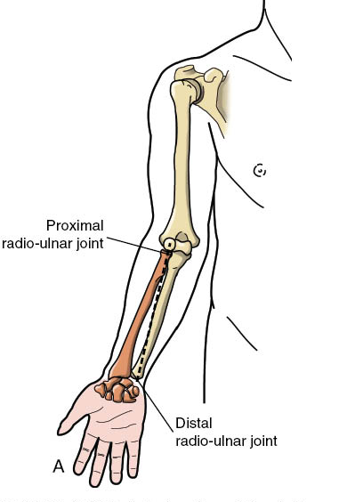
Supination and pronation
  - La supination est le mouvement de l’avant-bras pour tourner la paume en position antérieure ou supérieure.
  - La pronation est le mouvement de l’avant-bras pour tourner la paume en position postérieure ou inférieure.
- Supination et pronation du pied/ cheville
  - Pronation
    - Combinaison de mouvements (éversion, abduction et dorsiflexion0 effectués dans un axe oblique
  - Supination
    - Est une combinaison de mouvements ( inversion, adduction et flexion plantaire) effectués dans un axe oblique
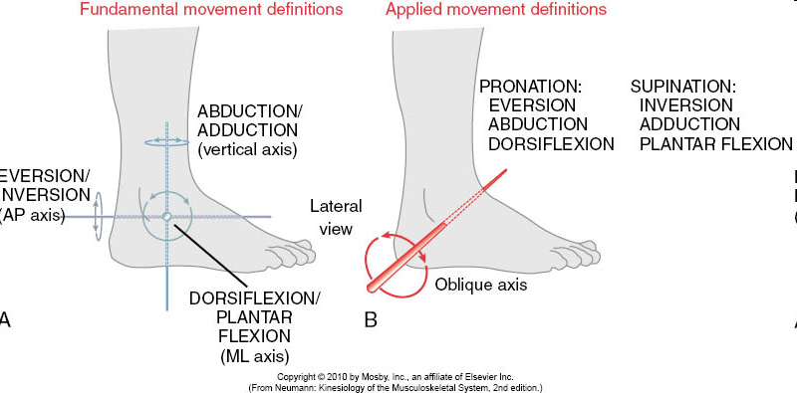
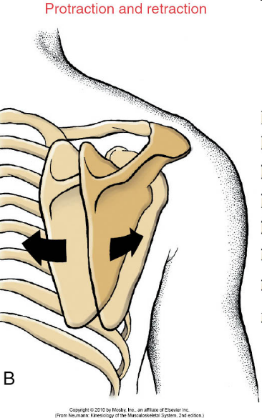
Protraction et rétraction
- Protraction
  - Les mouvements antérieurs non angulaires dans le plan sagittal
- Rétraction
  - Les mouvements postérieurs non angulaires dans le plan sagittal
- Ex. mâchoires et scapulas
Élévation et abaissement
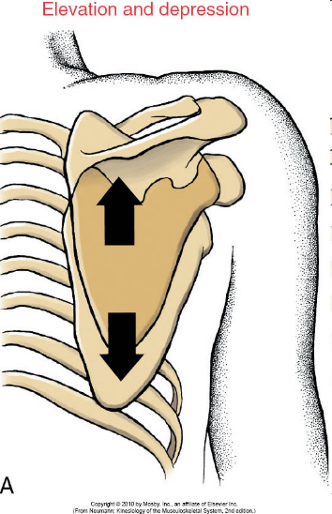
- Élévation
  - Lever et déplacer en position supérieure dans le plan frontal
- Abaissement
  - Abaisser et déplacer en position inférieure dans le plan frontal
  - (Opposé d’élévation)

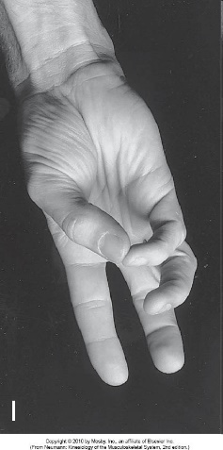
Opposition
- L’articulation entre le premier métacarpien et les carpiens permet un mouvement du pouce appelé opposition.
- Le pouce peut ainsi toucher le bout des autres doigts de la même main.

Degrés de libertés
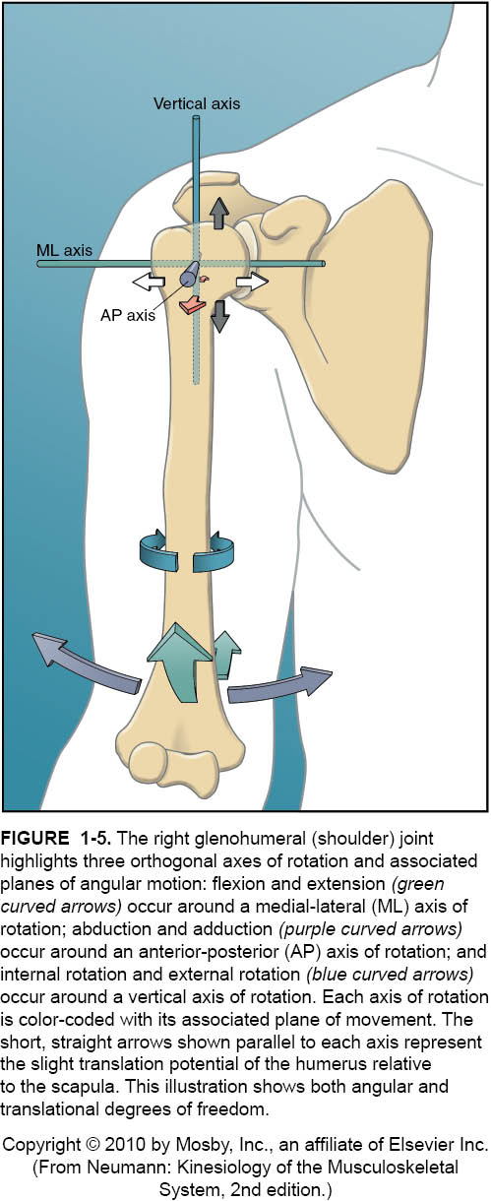
- Les nombres de directions indépendantes de mouvements permis pour une articulation
- On un rapport direct avec les nombre d’axes passant par cette articulation
  - S’il y a 1 axe c’est une articulation à 1 degré de liberté
- Une articulation peut avoir jusqu’à 3 degrés de libertés de mouvements
Caption:
- The right glenohumeral (shoulder) joint highlights three orthogonal axes of rotation and associated planes of angular motion: flexion and extension (green arrows)
  - Happen around a medial- lateral (ML) axis of rotation
- Abduction and adduction (purple arrows)
  - Occur around anterior-posterior (AP) axis of rotation
- Internal and external rotation (blue arrows)
  - Occur around a vertical axis of rotation
  - Each axis of rotation is colour coded with is associated plane of movement
- This illustration shows both angular and translations degrees of freedom

Mouvements accessoires
- Durant un mouvement articulaire, les rotations sont aussi accompagnées de translations (mouvements accessoires). Ces mouvements sont décrits par rapport aux axes de rotation.
Chaine Cinématique
- Un système mécanique constitué de plusieurs articulations successives et de segments corporels qui les relient
- Chaine cinématique ouverte et fermée
  - Ouverte
    - La partie distale de la chaine cinématique n’est pas fixe ou restreinte.
    - Ex: lancer une balle.
  - Fermé
    - La partie distale de la chaine cinématique est en contact et fixé par un objet qui ne bouge pas (mur, plancher, le sol, etc.).
    - Ex: push-up
Cinétique
- Branche de la biomécanique qui décrit les effets des forces sur les corps
- Force
  - Toutes causes capables de modifier la vitesse
(accélération) d’un corps ou de provoquer sa déformation.
  - Une force est représentée par un vecteur, dont l’unité est le Newton (N).
  - F=ma
  - 1N=1kg X m/sec²
- Masse
  - La masse est la quantité de matière d’un corps. Elle est constante dans l’Univers et indépendante de l’effet de la gravité. Son unité de mesure est le kilogrammes (kg).
- Poids
  - Le poids est l’action de la gravité sur un corps. Notre poids change dépendant de la gravité. En multipliant la masse par l’accélération dû à la gravité (9.8 m/s²) on obtient le poids. Son unité de mesure est le Newton (N).
  - P = m x g
Contraintes Linéaires
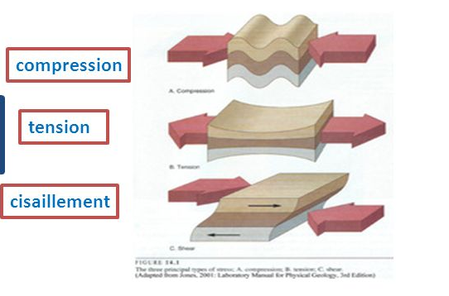
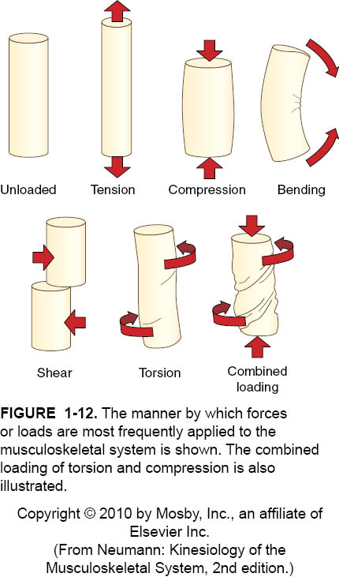
Contraintes Rotationnelles
- Torsion
- Ploiement
- Torsion-compression

Contrainte mécanique (σ)
- La force interne divisée par l’aire de section transversale de la surface sur laquelle cette force agit
- Unité : Pascal (N/m²)
Contrainte mécanique= Force/ Aire
σ = F/A
Blessure-point de rupture
- Les forces (contraintes) qui produisent les mouvements ou stabilisent les articulations ont aussi le potentiel de déformer ou blesser les tissus.
- Une blessure survient lorsque la contrainte appliquée excède la résistance du tissue en question.
- Expérimentalement, on utilise une courbe de contrainte-déformation pour tester la résistance d’un tissue spécifique.
Courbe contrainte- déformation
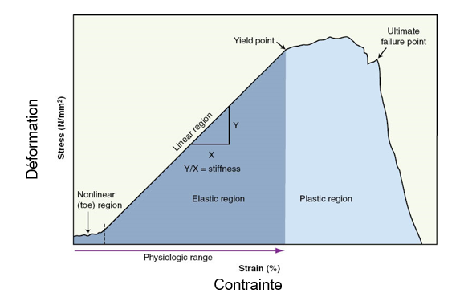

- Région non-linéaire
- Région élastique
- Région plastique
- Éventuellement, un point de rupture est atteint.
- Cette courbe ne prend pas en considération le facteur de temps.
Viscoélasticité
- Les tissus pour lesquels leurs propriétés physiques associées avec la courbe contrainte-déformation changent en fonction du temps sont considérés viscoélastiques.
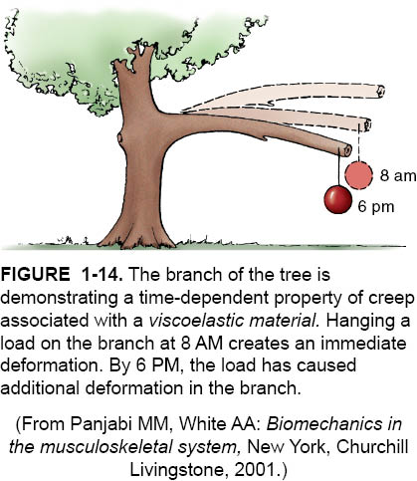

Blessures- point de rupture
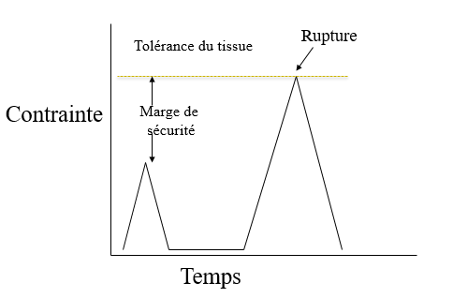
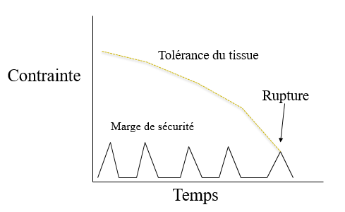
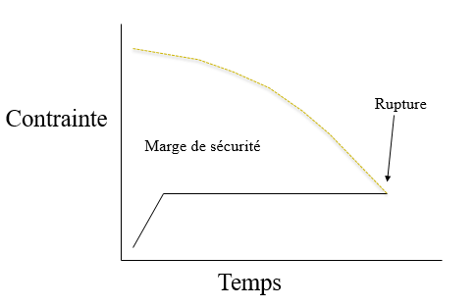
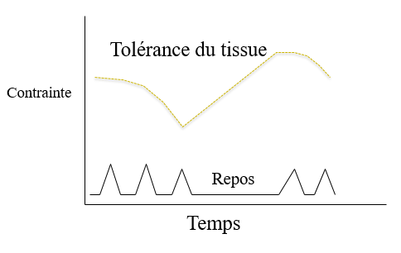

Quantités
- Scalaire
  - Une quantité qui n’a pas d’orientation dans l’espace et qui est décrite par une nombre et son unité correspondante
    - Masse, température, travail et énergie
- Vectorielle
  - Une quantité qui a une direction dans l’espace en plus d’avoir une grandeur et son unité
    - Force
Force
- Définit par les caractéristiques suivantes :
  - Magnitude ou intensité
  - Ligne d’action ou orientation spatiale
  - Direction
  - Point d’application
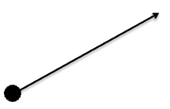
Bras de Levier
- Le bras de levier d’une force (F) est la distance (d) entre sa ligne d’action et le pivot autour duquel la force tend à agir.
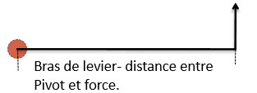

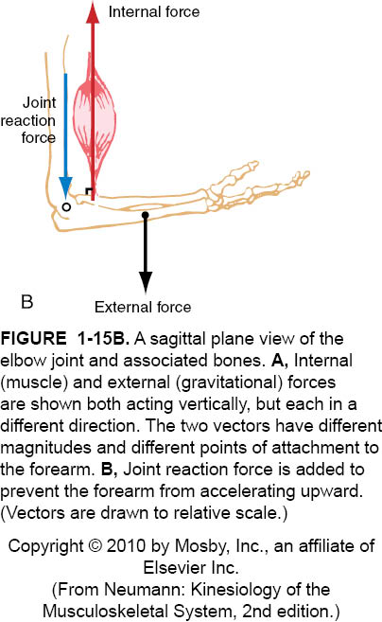
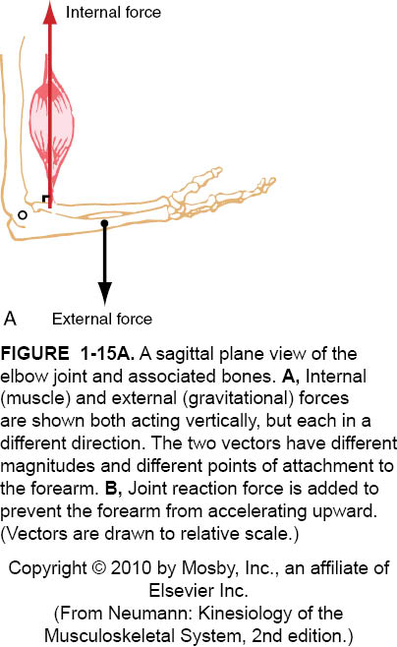

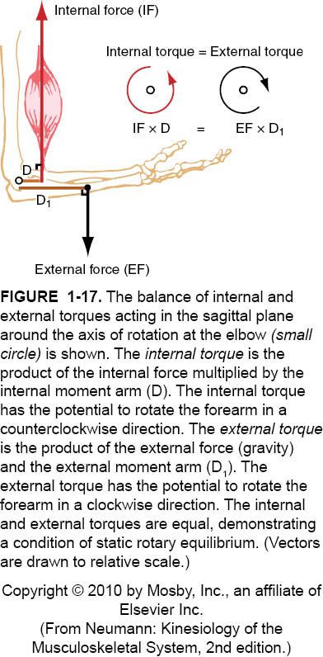
Moment de Force
- Un moment de force est l'aptitude d'une force à faire tourner un système mécanique autour d'un pivot. Un moment de force est le produit de la force perpendiculaire au bras de levier multiplier par le bras de levier (d) séparant le pivot.
- M = F X d
- Muscles
  - Une muscle produira une mouvement ( moment de force) seulement si :
    - Il produit une force perpendiculaire à l’axe de rotation (articulation)
    - Agit avec un bras de levier plus grand que zéro
Leviers
- Les forces internes et externes produisent des moments de forces par des systèmes de leviers osseux.
- Une fonction d'un levier est de convertir une force linéaire en un moment de force.
- 3 types
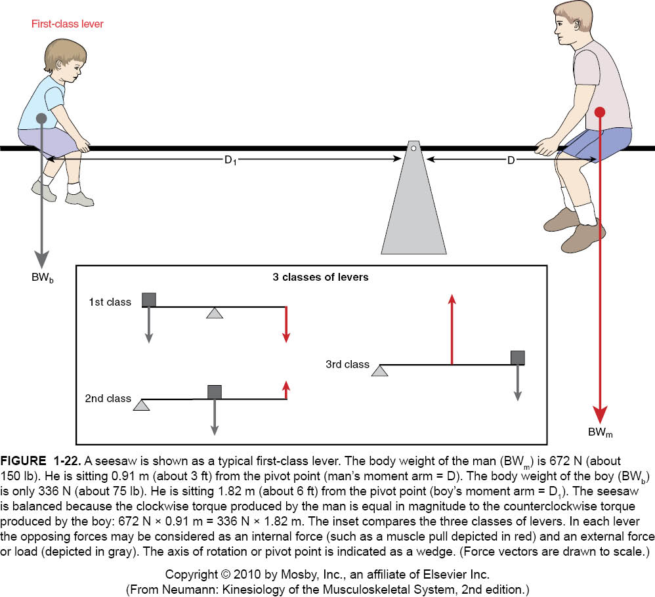
- Levier inter-appui (premier genre).
  - L’axe de rotation est situé entre la résistance et la force
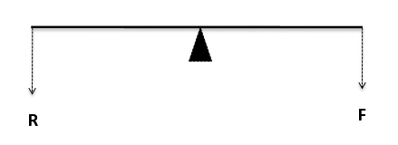
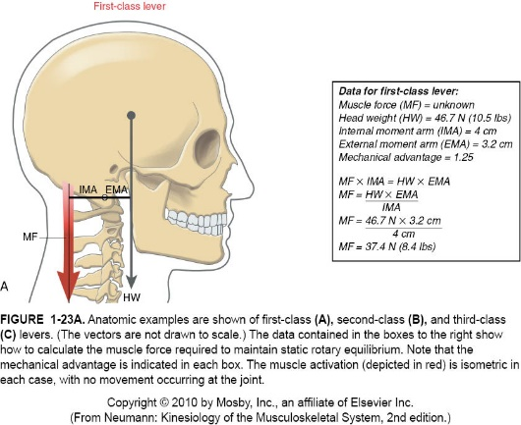
- Levier inter-résistant (deuxième genre).
  - La résistance est situé entre l’axe de rotation et la force
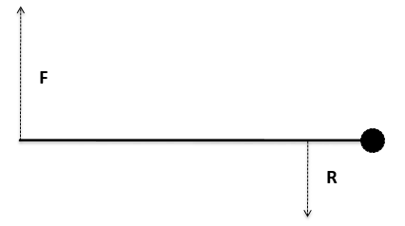
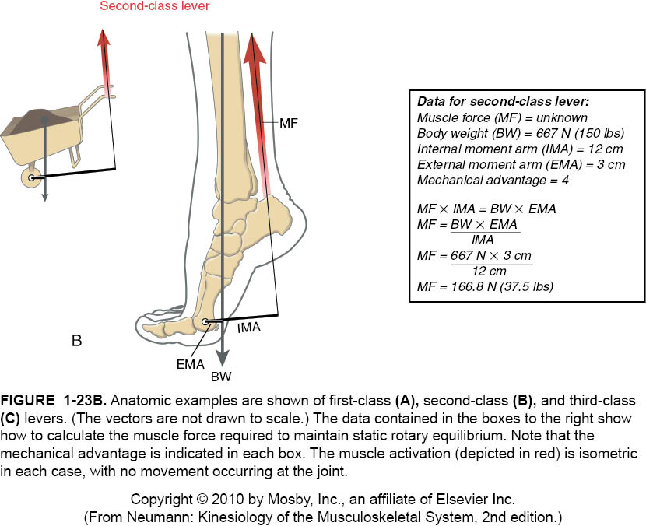
- Levier inter-force (troisième genre).
  - la force est située entre la résistance et l’axe de rotation. L’avantage mécanique de ce système est défavorable puisque, le bras de levier de la force est toujours inférieure à celui de la résistance.
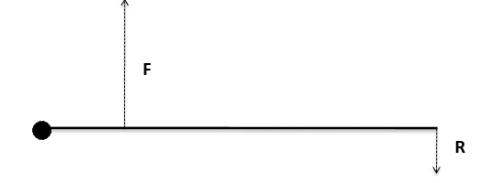
  - 3 avantages
    - Diminution de l’encombrement des muscles.
    - Un raccourcissement musculaire minime pour un déplacement distal important.
    - Plus grande vitesse de déplacement.

Avantage mécanique (AM) d’un système de levier
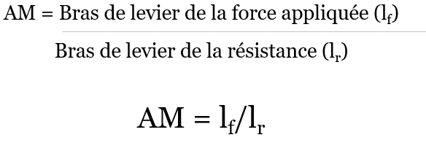
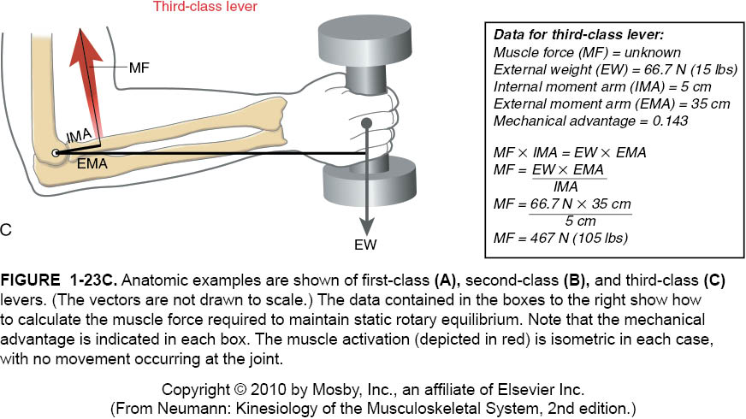
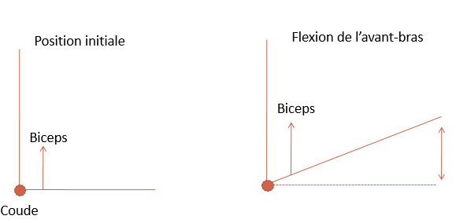
Types de contractions musculaire
- Concentrique
- Excentrique
- Isométrique
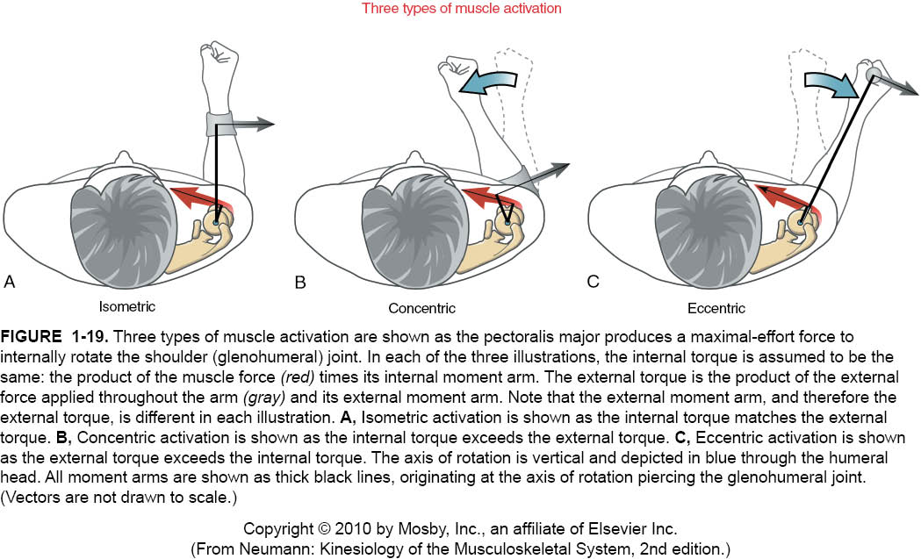
Interaction entre les muscles
- Agoniste:
  - le muscle ou groupe de muscles qui sont les responsables principaux d’un mouvement.
- Antagoniste:
  - le ou les muscles qui s’opposent à un mouvement ou produisent un effet contraire.
- Synergiques:
  - ces muscles aident les agonistes en favorisant le mouvement ou en réduisant les mouvements inutiles ou indésirables qui peuvent se produire lorsqu’un agoniste se contracte.

